PRE-PRAKTIKUM

Modul 1



Nama : Ronaldi

Kelas : IF_H

NIM : 202010370311377



Pertanyaan :

Terdapat beberapa kesalahan dalam baris-baris program diatas, temukan kesalahannya pada baris ke berapa setelah itu jelaskan mengapa penulisan baris program tersebut salah kemudian perbaiki!

Jawaban :

1. Pada baris ke-10

Printf ( 'masukan 3 digit terakhir nim anda : ') ;

Terdapat penulisan konstanta yang salah yaitu tanda petik tunggal yang seharusnya diganti dengan tanda petik ganda .

Printf ( “masukan 3 digit terakhir nim anda : “) ;

1. Pada baris ke-13

Scanf ("%d", bil1) ;

Terdapat kesalahan yaitu variable bil1 belum dideklarasikan dengan tanda &.

Scanf ("%d", &bil1) ;

1. Pada baris ke-15

Scanf ("%f", &bil2);

Terdapat kesalahan Format pada “%f” yang seharusnya diganti dengan format data int yaitu %d,%i.

Scanf ("%d", &bil2);

1. Pada baris ke-16

jumlah = nim - (bil1+bil2)

Belum dituliskan semicolon (;) sebagai tanda untuk mengakhiri sebuah perintah algoritma

jumlah = nim - (bil1+bil2) ;

1. Pada baris ke-21

hasil = jumlah*bil3 \a

terdapat kesalahan garis miring dan belum tertulisnya semicolon (;)

hasil = jumlah*bil3 ;

1. Pada baris ke-22

printf ( "\nnim anda adalah : %d /n", nim);

Terdapat kesalahan pada garis miring setelah format data.

printf ( "\nnim anda adalah : %d \n", nim);

1. Pada baris ke-23

printf("hasil yang anda peroleh dari data diatas adalah : %f /n", hasil);

Terdapat kesalahan pada garis miring setelah format data.

printf("hasil yang anda peroleh dari data diatas adalah : %f \n", hasil);

Hasil Program setelah diperbaiki

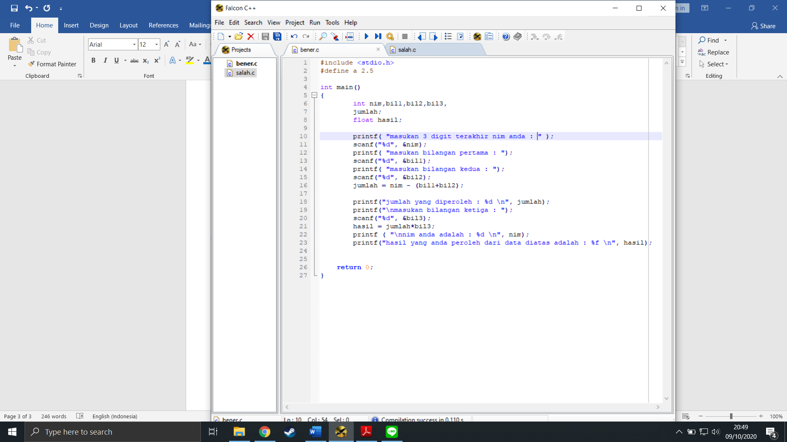

Output dari program yang sudah diperbaiki :

